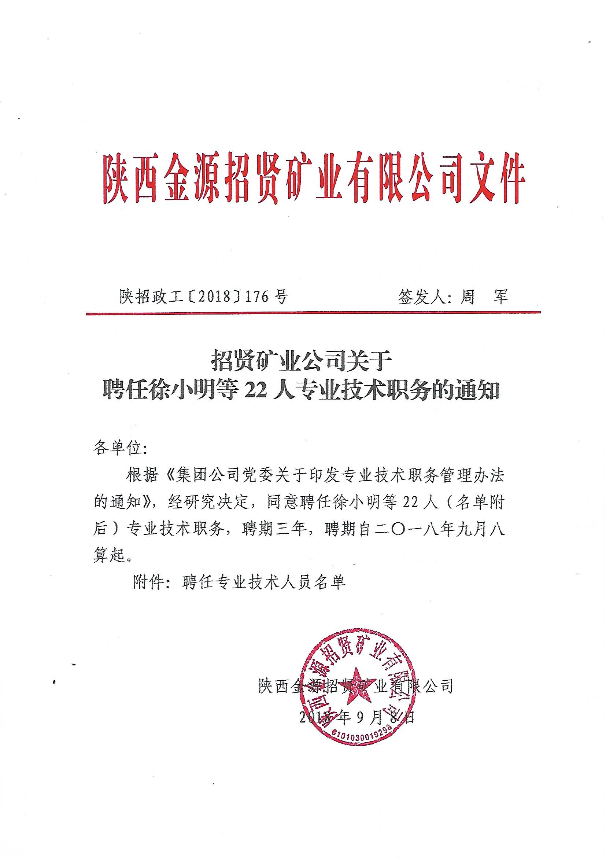

附件
聘任专业技术人员名单
一、工程系列
机运部 徐小明 高级工程师
机运部 马 强 工程师
生产技术部 周 宇 工程师
生产技术部 苗现华 助理工程师
生产技术部 刘传玉 助理工程师
防冲办 陈 伟 工程师
调度指挥中心 刘 浩 工程师
通防部 梁坤柱 工程师
通防部 张智慧 助理工程师
通防部 鹿 鑫 助理工程师
通防部 王 坤 助理工程师
掘进部 吕朝命 工程师
掘进部 龙二鹏 助理工程师
供应销售部 孟荣艳 工程师
供应销售部 刘明涛 助理工程师
二、经济系列
经营管理部 卞大勇 高级经济师
经营管理部 刘可培 经济师
经营管理部 边红印 经济师
经营管理部 宋崇柏 经济师
供应销售部 荣书芹 经济师
三、政工系列
政治工作部 朱文博 高级政工师
政治工作部 吴 辉 政工师

招贤矿业公司办公室 2018年9月8日印发

